| Explication Modèle Relationnel-V2 |
| --- |

Table représentatives de la base de données :

Clé primaire et Clé étrangère

**Table Personnel :**

id_personnel : int

Nom : varchar(50)

Prenom : varchar(50)

Departement : varchar(50)

Mail : varchar(50)

Role : varchar(50)

Composante : varchar(50)

**Table Etudiant :**

id_etudiant : int

id_personnel : int

id_formation : int

Nom : varchar(50)

Prenom : varchar(50)

Mail : varchar(50)

Telephone : int

Groupe : varchar(50)

**Table Formation :**

id_formation : int

Departement : varchar(50)

Annee : date

**Table Entreprise :**

id_entreprise : int

nom_entreprise : varchar(50)

adresse_entreprise : varchar(50)

mail_entreprise : varchar(50)

secteur : varchar(50)

**Table Tuteur_Entreprise :**

id_tuteur : int

id_etudiant : int

id_entreprise : int

etudiants : varchar(50)

nom : varchar

mail : varchar

**Table Stage :**

id_stage : int

id_personnel : int

id_etudiant : int

id_entreprise : int

intitule : varchar(50)

mission : varchar(50)

Date_debut : date

Date_fin : date

adresse_stage : varchar(50)

**Table Commentaire :**

id_commentaire : int

id_personnel : int

id_document : int

flag_visibility : bool

flag_vu : bool

commentaire_contenu : varchar(300)

**Table Document :**

id_document : int

id_etudiant : int

nom : varchar(20)

type : varchar(20)

url_fichiers : varchar(15)

version : varchar

flag : bool

date : date

**Table Login :**

id_login : varchar(50)

id_personnel : int

id_etudiant : int

Mot_de_passe : varchar(50)

Portée de chaque Table :

**Table Personnel :**

La table Personnel répertorie tous les enseignants, enseignants validateurs ainsi que le secrétariats appartenant au département Informatique de l’IUT Villetaneuse. La clé primaire que comporte cette table est **id_personnel** par laquelle nous pourrons différencier chaque rôle cité en amont. De plus, la table est caractérisée par plusieurs attributs comme Nom, Prenom, Mail, Departement, Composante et Role. Plus précisément, l' attribut role permettra de différencier si l'enseignant est un validateur ou non et enfin l’attribut composante permettra de distinguer l’établissement de l'enseignant.

**Table Etudiant :**

La table Etudiant répertorie tous les étudiants appartenant à un département déterminé. La clé primaire de cette table est **id_etudiant** permettant ainsi d’identifier de manière unique un étudiant. Un étudiant est également associé à un groupe d’où la nécessité de représenter un attribut groupe. L’attribut **id_formation** est une clé étrangère, elle figure dans la table étudiant car un étudiant suit une formation distinct ici en l'occurrence un BUT 2 informatique ou BUT 3 suivant les années. L’attribut **id_personnel** est une clé étrangère dans la table Etudiant, elle permet de faire un lien avec la table Personnel car un étudiant est encadré par un membre du personnel (Enseignant tuteur,Enseignant validateur…).

**Table Formation :**

La table Formation répertorie les informations relatives à la formation des étudiants. La clé primaire de cette table est **id_formation.** Une formation est caractérisée par un attribut **Année** permettant ainsi de déterminer l’année à laquelle l'étudiant doit effectuer la totalité de son cursus.

**Table Entreprise :**

La table Entreprise répertorie toutes les informations relatives à l’entreprise tel que le nom de l’entreprise, l’adresse à laquelle se situe l’entreprise, l’adresse mail de l’entreprise et le secteur d’activité auquel est associée l’entreprise. La clé primaire de la table entreprise est **id_entreprise** permettant ainsi de représenter et enregistrer une unique entreprise.

**Table Tuteur_Entreprise :**

La table Tuteur_Entreprise répertorie toutes les information relative d’un tuteur envoyé par une entreprise afin de suivre l’étudiant. La clé primaire est **id_tuteur** afin d'enregistrer un tuteur d’entreprise. L’attribut **etudiants** permet d’identifier le ou les étudiant(s) à qui il est lié (côté PHP et visuel). L’attribut **id_entreprise** permet d'identifier l’entreprise à laquelle le tuteur est lié. L’attribut nom permet de savoir le nom du tuteur et l’attribut mail nous permettra de le contacter en dehors de la plateforme.

**Table Stage :**

La table Stage répertorie toutes les informations, les détails que peut fournir le stage réalisé dans l’entreprise. Elle est définie par la clé primaire **id_stage,** pour définir lestage de l’entreprise. Elle est déterminée par plusieurs attributs qui donneront davantage de renseignements comme l’adresse, le début et la fin de stage, l’intitulé de notre stage ainsi que ses tâches à effectuer. L’attribut **id_personnel**, est une clé étrangère car elle permettra d’encadrer le stage de l’étudiant. L’attribut **id_etudiant**,est une clé étrangère car elle va réaliser son stage. L’attribut **id_entreprise** est une clé étrangère car le stage sera associé à une entreprise.

**Table Commentaire :**

La table Commentaire est une table permettant de regrouper toutes les informations relatives aux différents commentaires qui figureront sur la plateforme.Un commentaire est écrit par un membre du personnel d’où la clé étrangère **id_personnel** permettant ainsi de déterminer quel membre du personnel à publier tel ou tel commentaire. De plus, la clé étrangère **id_document** car un commentaire est assigné à un ou plusieurs document.

**Table Document :**

La table Document regroupe tous les documents qu’un étudiant est en mesure de déposer. L’attribut id_Document est la clé primaire de la table Document permettant ainsi de dissocier chaque document qui sera déposé par l'étudiant au fur et à mesure de son cursus scolaire. L’attribut **id_etudiant** figure dans la table Document car un étudiant est chargé de déposer un document sur la plateforme. Ainsi, un document déposé sur la plateforme doit être associé à un auteur en particulier en autre l'étudiant.

**Table Login :**

La table Login est une table répertoriant tous les mots de passe et les logins de tous les utilisateurs de la plateforme. L’attribut **id_login** est la clé primaire de cette table permettant ainsi de répertorier le mot de passe en fonction de chaque entité.

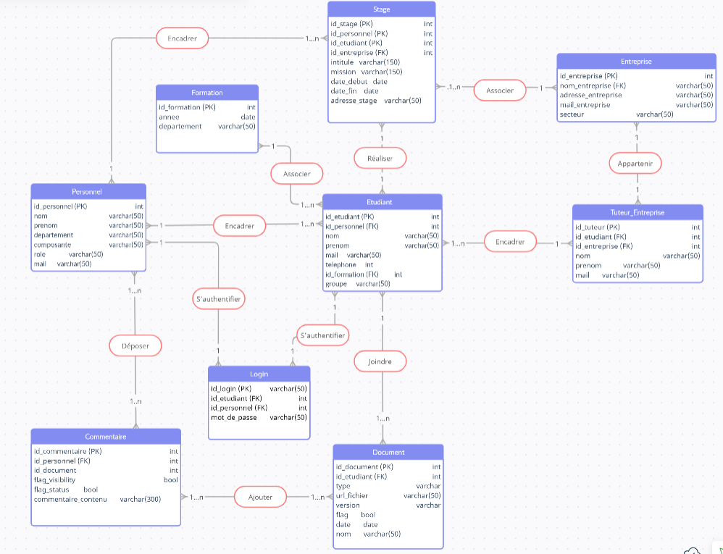

Note :

Lors des premières séances dédiées à la prise de connaissance du sujet, le sujet concernant l’après stage à été abordé. C’est pourquoi, dans la mesure où dans l’idéal les informations relatives au stage concernant l’étudiant doivent être sauvegardées dans le temps,nous avions également réfléchi sur l'éventualité d’ajouter une **Table Soutenance.**

Cette table permettra de répertorier les diverses informations concernant l’assignation des salles à l’IUT dans lesquelles un élève sera convoqué pour passer sa soutenance de stage, l’enseignant qui sera membre du jury (validateur), le professeur tuteur de l’élève ayant suivi tous son stage au travers des minis rapport mis à disposition par l’élève via la plateforme, et dans certains cas le tuteur de stage de l’entreprise ayant encadrer l’etudiant sur place. Cette table contiendra également la date à laquelle à eu lieu la soutenance ainsi que les remarques apportées par les jurys concernant la prestation orale de l’élève.

La mise en place de cette table reste un point sur lequel nous travaillons.

Pensez vous que cela soit adéquat ?